江苏朗信电气股份有限公司--校园招聘简章
公司简介：
江苏朗信电气股份有限公司是一家以电驱动技术为核心发展方向的民营高新技术企业，公司自主研发、生产、销售电子冷却风扇、电子水泵、空调鼓风机等产品。朗信电气本着“诚信、创新、价值、满意”的经营理念，坚持“以客户为导向”立足于市场。公司建立了一整套完善的科学严谨的质量管理体系，形成了高效率、程序化、规范化的管理流程。朗信电气始终坚持技术创新、管理创新、模式创新，不断为客户带来更加优质的产品和服务，致力成为提供热管理和更广泛应用领域电驱动产品，以及执行机构微电机系统解决方案的优秀企业。
公司获得了省高新技术企业、江苏省民营科技企业、江苏省研究生工作站、江苏省工程技术研究中心、江苏省企业技术中心、江苏省科技型中小企业、江苏省科技小巨人、江苏省智能车间、苏州市两化融合试点企业、苏南国家自主创新示范区瞪羚企业、苏州市专精特新示范企业等多项荣誉称号。

招聘职位：
1、设备技术员
2、质量技术员
3、管理班长
岗位职责：学习生产、技术、工艺等关键操作技术，参与实际生产工作，熟悉生产的流程、工艺技术、质量管理等；作为技术类岗位的人才储备。
任职要求：大专或以上学历，机械机电类、汽车类、电子类、模具等相关专业，具备良好的沟通协作能力和团队合作精神，为人踏实，愿意学习。

薪资待遇：
实习期：基本工资3390+工时工资+夜班补贴30元/天+全勤奖200元，综合薪资6000～6500元
转正：底薪+绩效奖金+产能激励+工种补贴+夜班补贴+优秀员工奖，综合薪资6500-7000元
职业发展规划：
- 技术序列：技术储备→设备技术员→设备点检→设备工程师→高级工程师
技术储备→质量技术员→质量点检→质量工程师→高级工程师
- 管理序列：技术储备→班长→主管助理→主管→经理助理→经理
福利制度：实习期做六休一，转岗后做五休二，按法定节假日放假。
1、餐补每餐15元，刷脸支付，公司自有餐厅菜品丰富可口，每餐27道菜品自选，剩余可兑换水果；
2、免费提供四人间宿舍，独立卫生间及淋浴（干湿分离、热水器、空调一应俱全）；
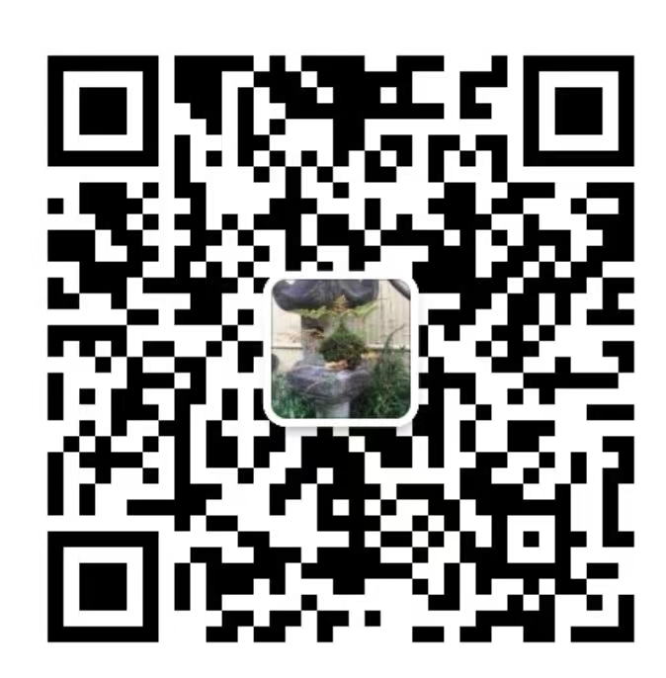
3、报道签实习协议，缴交商业险；转正后签劳动合同，缴交社会保险、
住房公积金；
4、实习生在职满三个月报销入职单程路费400元，体检报销，车站接送。

公司官网：http://www.langxin-elec.com
公司地址：江苏苏州市张家港新丰河西路108号
招聘联系人： 18261888557 （微信同号）

